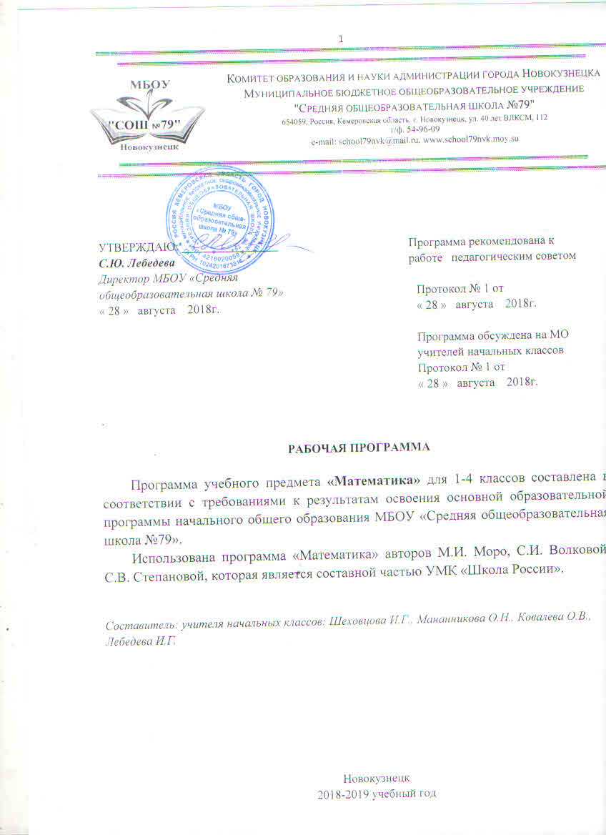

Содержание
- Планируемые результаты освоения учебного предмета 3
- Содержание учебного предмета 5
- Тематическое планирование с указанием количества часов, 7
отводимых на освоение каждой темы

1. Планируемые результаты освоения учебного предмета

Программа обеспечивает достижение выпускниками начальной школы следующих личностных, метапредметных и предметных результатов.

Личностные результаты:
- формирование основ российской гражданской идентичности, чувства гордости за свою Родину, российский народ и историю России, осознание своей этнической и национальной принадлежности; формирование ценностей многонационального российского общества; становление гуманистических и демократических ценностных ориентаций;
- формирование целостного, социально ориентированного взгляда на мир в его органичном единстве и разнообразии природы, народов, культур и религий;
- формирование уважительного отношения к иному мнению, истории и культуре других народов;
- овладение начальными навыками адаптации в динамично изменяющемся и развивающемся мире;
- принятие и освоение социальной роли обучающегося, развитие мотивов учебной деятельности и формирование личностного смысла учения;
- развитие самостоятельности и личной ответственности за свои поступки, в том числе в информационной деятельности, на основе представлений о нравственных нормах, социальной справедливости и свободе;
- формирование эстетических потребностей, ценностей и чувств;
- развитие этических чувств, доброжелательности и эмоционально- нравственной отзывчивости, понимания и сопереживания чувствам других людей;
- развитие навыков сотрудничества со взрослыми и сверстниками в разных социальных ситуациях, умения не создавать конфликтов и находить выходы из спорных ситуаций;
- формирование установки на безопасный, здоровый образ жизни, наличие мотивации к творческому труду, работе на результат, бережному отношению к материальным и духовным ценностям.

Метапредметные результаты
- овладение способностью принимать и сохранять цели и задачи учебной деятельности, поиска средств ее осуществления;
- освоение способов решения проблем творческого и поискового характера;
- формирование умения планировать, контролировать и оценивать учебные действия в соответствии с поставленной задачей и условиями ее реализации; определять наиболее эффективные способы достижения результата;
- формирование умения понимать причины успеха/неуспеха учебной деятельности и способности конструктивно действовать даже в ситуациях неуспеха;
- освоение начальных форм познавательной и личностной рефлексии;
- использование знаково-символических средств представления информации для создания моделей изучаемых объектов и процессов, схем решения учебных и практических задач;
- активное использование речевых средств и средств информационных и коммуникационных технологий (далее - ИКТ) для решения коммуникативных и познавательных задач;
- использование различных способов поиска (в справочных источниках и открытом учебном информационном пространстве сети Интернет), сбора, обработки, анализа, организации, передачи и интерпретации информации в соответствии с коммуникативными и познавательными задачами и технологиями учебного предмета; в том числе умение вводить текст с помощью клавиатуры, фиксировать (записывать) в цифровой форме измеряемые величины и анализировать изображения, звуки, готовить свое выступление и выступать с аудио-, видео- и графическим сопровождением; соблюдать нормы информационной избирательности, этики и этикета;
- овладение навыками смыслового чтения текстов различных стилей и жанров в соответствии с целями и задачами; осознанно строить речевое высказывание в соответствии с задачами коммуникации и составлять тексты в устной и письменной формах;
- овладение логическими действиями сравнения, анализа, синтеза, обобщения, классификации по родовидовым признакам, установления аналогий и причинно-следственных связей, построения рассуждений, отнесения к известным понятиям;
- готовность слушать собеседника и вести диалог; готовность признавать возможность существования различных точек зрения и права каждого иметь свою; излагать свое мнение и аргументировать свою точку зрения и оценку событий;
- определение общей цели и путей ее достижения; умение договариваться о распределении функций и ролей в совместной деятельности; осуществлять взаимный контроль в совместной деятельности, адекватно оценивать собственное поведение и поведение окружающих;
- готовность конструктивно разрешать конфликты посредством учета интересов сторон и сотрудничества;
- овладение начальными сведениями о сущности и особенностях объектов, процессов и явлений действительности (природных, социальных, культурных, технических и др.) в соответствии с содержанием конкретного учебного предмета;
- овладение базовыми предметными и межпредметными понятиями, отражающими существенные связи и отношения между объектами и процессами;
- умение работать в материальной и информационной среде начального общего образования (в том числе с учебными моделями) в соответствии с содержанием конкретного учебного предмета; формирование начального уровня культуры пользования словарями в системе универсальных учебных действий

Предметные результаты:
- Использование начальных математических знаний для описания и объяснения окружающих предметов, процессов, явлений, а также оценки их количественных и пространственных отношений;
- Овладение основами логического и алгоритмического мышления, пространственного воображения и математической речи, измерения, пересчета, прикидки и оценки, наглядного представления данных и процессов, записи и выполнения алгоритмов;
- Приобретение начального опыта применения математических знаний для решения учебно-познавательных и учебно-практических задач;
- Умение выполнять устно и письменно арифметические действия с числами и числовыми выражениями, решать текстовые задачи, умение действовать в соответствии с алгоритмом и строить простейшие алгоритмы, исследовать, распознавать и изображать геометрические фигуры, работать с таблицами, схемами, графиками и диаграммами, цепочками, совокупностями, представлять, анализировать и интерпретировать данные.
- Приобретение первоначальных представлений о компьютерной грамотности.

- Содержание учебного предмета

- Числа и величины
Счет предметов. Чтение и запись чисел от нуля до миллиона. Классы и разряды. Представление многозначных чисел в виде суммы разрядных слагаемых. Сравнение и упорядочение чисел, знаки сравнения.
Измерение величин; сравнение и упорядочение величин. Единицы массы (грамм, килограмм, центнер, тонна), вместимости (литр), времени (секунда, минута, час). Соотношения между единицами измерения однородных величин. Сравнение и упорядочение однородных величин. Доля величины (половина, треть, четверть, десятая, сотая, тысячная).
- Арифметические действия
Сложение, вычитание, умножение и деление. Названия компонентов арифметических действий, знаки действий. Таблица сложения. Таблица умножения. Связь между сложением, вычитанием, умножением и делением. Нахождение неизвестного компонента арифметического действия. Деление с остатком.
Числовое выражение. Установление порядка выполнения действий в числовых выражениях со скобками и без скобок. Нахождение значения числового выражения. Использование свойств арифметических действий в вычислениях (перестановка и группировка слагаемых в сумме, множителей в произведении; умножение суммы и разности на число).
Алгоритмы письменного сложения, вычитания, умножения и деления многозначных чисел.
Способы проверки правильности вычислений (алгоритм, обратное действие, оценка достоверности, прикидки результата, вычисление на калькуляторе).
- Работа с текстовыми задачами (изучается во всех разделах курса математики)

Решение текстовых задач арифметическим способом. Задачи, содержащие отношения «больше (меньше) на…», «больше (меньше) в…». Зависимости между величинами, характеризующими процессы движения, работы, купли-продажи и др. Скорость, время, путь; объем работы, время, производительность труда; количество товара, его цена и стоимость и др. Планирование хода решения задачи. Представление текста задачи (схема, таблица, диаграмма и другие модели).
Задачи на нахождение доли целого и целого по его доле.
- Геометрические величины
Геометрические величины и их измерение. Измерение длины отрезка. Единицы длины (мм, см, дм, м, км). Периметр. Вычисление периметра многоугольника.
Площадь геометрической фигуры. Единицы площади (см², дм², м²). Точное и приближенное измерение площади геометрической фигуры. Вычисление площади прямоугольника.
- Пространственные отношения. Геометрические фигуры
Взаимное расположение предметов в пространстве и на плоскости (выше—ниже, слева—справа, сверху—снизу, ближе—дальше, между и пр.). Распознавание и изображение геометрических фигур: точка, линия (кривая, прямая), отрезок, ломаная, угол, многоугольник, треугольник, прямоугольник, квадрат, окружность, круг. Использование чертежных инструментов для выполнения построений. Геометрические формы в окружающем мире. Распознавание и называние: куб, шар, параллелепипед, пирамида, цилиндр, конус.
- Работа с информацией (изучается на основе содержания всех разделов курса математики)
Сбор и представление информации, связанной со счетом (пересчетом), измерением величин; фиксирование, анализ полученной информации.
Построение простейших выражений с помощью логических связок и слов («и»; «не»; «если… то…»; «верно/неверно, что…»; «каждый»; «все»;
«некоторые»); истинность утверждений.
Составление конечной последовательности (цепочки) предметов, чисел, геометрических фигур и др. по правилу. Составление, запись и выполнение простого алгоритма, плана поиска информации.
Чтение и заполнение таблицы. Интерпретация данных таблицы. Чтение столбчатой диаграммы. Создание простейшей информационной модели (схема, таблица, цепочка).

3. Тематическое планирование с указанием количества часов, отводимых на освоение каждой темы

№ | Название темы | Класс,  количество часов
№ | Название темы | 1 | 2 | 3 | 4
1. | Числа и величины.
1.1. | Числа от 1 до 10. Число 0. Нумерация | 27
1.2. | Числа от 1 до 20. Нумерация | 9
1.3. | Числа от 1 до 100.Нумерация |  | 14
1.4. | Числа от 1 до 1000.Нумерация |  |  | 11 | 10
1.5. | Числа больше 1000. Нумерация |  |  |  | 10
2. | Арифметические действия
2.1. | Сложение и вычитание чисел от 1 до 10 | 40
2.2. | Табличное сложение и вычитание | 23
2.3 | Сложение и вычитание чисел от 1 до 100 |  | 56 | 6
2.4 | Умножение и деление |  | 44 | 39
2.5 | Внетабличное умножение и деление |  |  | 25
2.6 | Сложение и вычитание чисел от 1 до 1000 |  |  | 9
2.7 | Умножение и деление чисел от 1 до 1000 |  |  | 18
2.8 | Сложение и вычитание чисел больше 1000 |  |  |  | 8
2.9 | Умножение и деление чисел больше 1000 |  |  |  | 66
3. | Работа с текстовыми задачами | 25 | 26 | 32 | 32
4. | Геометрические величины |  |  |  | 14
5. | Пространственные отношения.  Геометрические фигуры. | 8
6. | Работа с информацией | Изучается в процессе  урока
 | Итого | 132 | 140 | 140 | 140

